Федеральное агентство по образованию
Государственное образовательное учреждение высшего профессионального образования
«ТОМСКИЙ ПОЛИТЕХНИЧЕСКИЙ УНИВЕРСИТЕТ»
_________________________________________________

Утверждаю
Декан АВТФ
__________ С.А. Гайворонский
«___»____________2009г.

В.Н Скороспешкин, М.В. Скороспешкин

Стандартные конфигурации регулирующего микропроцессорного контроллера
«Ремиконт Р-130»

Методические указания к выполнению лабораторной работы № 2
по курсу «Основы автоматизации производственных процессов» для студентов, обучающихся по специальности 130501 - «Проектирование, сооружение и эксплуатация газонефтепроводов и газонефтехранилищ» и 130503 «Разработка и эксплуатация нефтяных и газовых месторождений»

Издательство
Томского политехнического университета
2009
УДК 681.325.5-181.48(076.5)
ББК 32.973.26-04я73
С446

Скороспешкин В.Н. Скороспешкин М.В.
С446 Методические указания к выполнению лабораторной работы № 2 по курсу «Основы автоматизации производственных процессов» для студентов, обучающихся по специальности 130501 - «Проектирование, сооружение и эксплуатация газонефтепроводов и газонефтехранилищ» и 130503 «Разработка и эксплуатация нефтяных и газовых месторождений» / В.Н. Скороспешкин, М.В. Скороспешкин. – Томск: Изд-во Томского политехнического университета, 2009. – 14 с.

УДК 681.325.5-181.48(076.5)
ББК 32.973.26-04я73

Методические указания рассмотрены и рекомендованы к изданию методическим семинаром кафедры автоматики и компьютерных систем АВТФ « 17 » сентября 2009 г.

Зав. кафедрой АиКС
доктор технических наук ___________Г.П. Цапко

Председатель учебно-методической
комиссии ___________В.И. Рейзлин

Рецензент
Доцент, кандидат технических наук
В.И. Коновалов

© Скороспешкин В.Н.,
Скороспешкин М.В, 2009
© Томский политехнический университет, 2009
© Оформление. Издательство Томского
политехнического университета, 2009
СОДЕРЖАНИЕ
ВВЕДЕНИЕ 4
1. ПОСЛЕДОВАТЕЛЬНОСТЬ ПРОГРАММИРОВАНИЯ 4
2. ЗАДАНИЕ НА выполнение лабораторной работы 6
3. СХЕМА ЛАБОРАТОРНОЙ УСТАНОВКИ 11
4. МЕТОДИЧЕСКИЕ УКАЗАНИЯ ПО ВЫПОЛНЕНИЮ РАБОТЫ 12
СОДЕРЖАНИЕ ОТЧЕТА 12

Цель работы: изучение стандартных конфигураций малоканального микропроцессорного контроллера «Ремиконт Р-130» и приобретение навыков практической работы с контроллером

ВВЕДЕНИЕ
Регулирующий микропроцессорный контроллер Ремиконт Р-130 – это компактный малоканальный многофункциональный микропроцессорный контроллер, предназначенный для автоматического регулирования и логического управления технологическими процессами.
Ремиконт Р-130 эффективно решает как сравнительно простые, так и сложные задачи управления.
Ремиконт Р-130 – программируемое устройство. Процесс технологического программирования очень прост и доступен человеку, не знакомому с алгоритмическими языками программирования. Программирование сводится к тому, что путем последовательного нажатия нескольких клавиш из библиотеки, зашитой в постоянной памяти, извлекаются нужные алгоритмы. Затем эти алгоритмы объединяются в систему заданной конфигурации и в них устанавливаются требуемые параметры настройки.
С помощью встроенной батареи запрограммированная информация сохраняется при отключении питания. Запрограммированная информация может быть занесена в ППЗУ.

1. ПОСЛЕДОВАТЕЛЬНОСТЬ ПРОГРАММИРОВАНИЯ
Программирование регулирующего микропроцессорного контроллера осуществляется в следующем порядке:
- Установка приборных параметров.
- Установка системных параметров.
- Заполнение алгоблоков алгоритмами.
- Конфигурация входов и выходов алгоритмов.
- Настройка алгоритмов.
- Установка начальных значений сигналов на выходах алгоблоков.
- Запись программы в ПЗУ.
В лабораторной установке используется контроллер модификации (код комплектности) №14, имеющий восемь аналоговых входов, два аналоговых выхода, четыре дискретных входа и двенадцать дискретных выходов. Для контроллера этой модификации программирование осуществляется следующим образом.
При установке приборных параметров в режиме «обнуление или ввод стандартной конфигурации» необходимо ввести =01 и =00. В режиме «комплектность» устанавливается =14.
При программировании режима «запрет изменения алгоритмической структуры и временной диапазон» необходимо задать =01 и =00.
Время цикла устанавливается по усмотрению пользователя в диапазоне от 0,2 до 2 с шагом 0,2.
При установке системных параметров необходимо в режиме «системный номер» установить =0, что соответствует локальному режиму работы, а в режиме «интерфейс» =01.
При программировании режима «установки алгоритмов» необходимо помнить, что первые четыре алгоблока работают только с алгоритмами оперативного контроля и отображения информации (ОКО), имеющими номер 01. Если алгоритм ОКО при программировании не используются, то в первых четырех алгоблоках размещается «пустой» алгоритм, имеющий номер 00. В связи с тем, что при установке временного диапазона указан младший диапазон (секунды) необходимо ввести для всех алгоритмов N₄=0.
Работая в режиме «конфигурирование» необходимо помнить, что конфигурируются только входы алгоритмов. Если вход не сконфигурирован, то он считается свободным и в режиме «настройки» на нем необходимо задать константу или коэффициент. В режиме «конфигурирование» для свободных входов = 0, а = 00 при установке на входе константы и = 01 при установке коэффициента.
Работа в режимах «настройка» и «начальные условия» достаточно проста и обычно затруднений не вызывает.
Выбор режима программирования осуществляется клавишами
< ← > и < → > по положению лампового индикатора.
При нарушении последовательности выбора режима программирования при нажатии клавиши <↑> на нижнем цифровом индикаторе высвечивается код ошибки.
Программирование осуществляется путем многократного нажатия клавиши <↑> и установки на цифровых индикаторах численных значений о помощью клавиш <∇> и <Δ>. После того как все параметры, участвующие в программировании режима, установлены очередное (последнее) нажатие клавиши <↑> вводит установленные параметры, а затем сбрасывает их, оставляя на цифровом индикаторе лишь первый параметр.
При неверном наборе данных их можно сбросить путем нажатия клавиши отмены <↓>.

2. ЗАДАНИЕ НА выполнение лабораторной работы

Выполнение лабораторной работы предполагает создание стандартных конфигураций РЕГА или РЕГИ (по указанию преподавателя) и экспериментальная проверка их работы.
Алгоритмическая структура этих конфигураций представлена на рисунке 1 и рисунке 2.
На рисунках использовано следующее позиционное обозначение алгоритмов:
ХХ – YYYZZ – RR – SS,
где XX – номер алгоблока, в который помещается алгоритм YYY с номером ZZ;
RR – модификатор алгоритма;
SS – масштаб времени.
Стандартная конфигурация «регулятор аналоговый» (РЕГА) предназначена для построения контура регулирования с аналоговым выходным сигналом. РЕГА включена в состав библиотеки только регулирующей модели контроллера.
Конфигурация РЕГА представлена на рисунке 1 и состоит из шести алгоритмов. В ее состав кроме алгоритма аналогового регулирования (РАН) входят ручной задатчик (ЗДН), алгоритм ручного управления (РУЧ), алгоритм оперативного контроля (ОКО), алгоритм аналогового вывода (АВА).
Входной сигнал подается на аналоговый вход контроллера (вход 01, группа А), а управляющее воздействие формируется на аналоговом выходе контроллера (выход 01, группа А).
РЕГА помимо функции регулирования обеспечивает также функции оперативного управления, а именно ручное изменение сигнала задания, переход на ручной режим и ручное изменение выхода, контроль входного сигнала (регулируемого параметра) и сигнала рассогласования, а также контроль сигнала задания и выходного сигнала.
Алгоритмы РЕГА имеют параметры настройки, представленные в таблице 1. Состав конфигурации РЕГА с указанием алгоблоков, алгоритмов и их модификаторов приведен в таблице 2.

Таблица 1 – Параметры настройки алгоритмов
Алгоритм | № входа | Наименование | Значение
РАН | 03 | Масштабный коэффициент, Км | 1,0
РАН | 06 | Коэффициент  пропорциональности, Кп | 1,0
РАН | 07 | Постоянная времени  интегрирования Ти, с. | 15
РАН | 09 | Ограничение по максимуму,  Хмкс, % | 100
ОКО | 04 | Технические единицы,  соответствующие 100% | 100

Таблица 2 – Состав стандартной конфигурации РЕГА
№ алго-  блока | Наименование  алгоритма | Код  алгоритма | Модификатор | Масштаб времени
01 | Оперативный контроль контуров регулирования | 01 | 00 | -
02 | - | 00
03 | - | 00
04 | - | 00
05 | Ввод аналоговый,  группа А, ВАА | 07 | 08 | -
06 | Задание, ЗДН | 24 | 00 | 00
07 | Регулирование  аналоговое, РАН | 20 | - | 00
08 | Ручное управление, РУЧ | 26 | - | -
09 | Аналоговый вывод, группа А, АВА | 11 | 02 | -

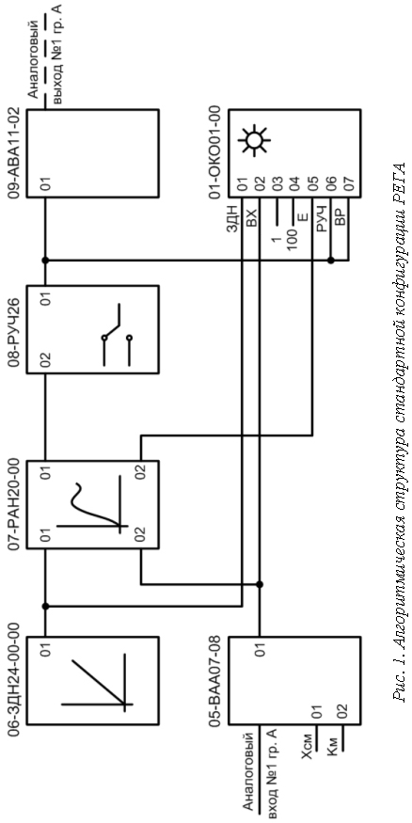
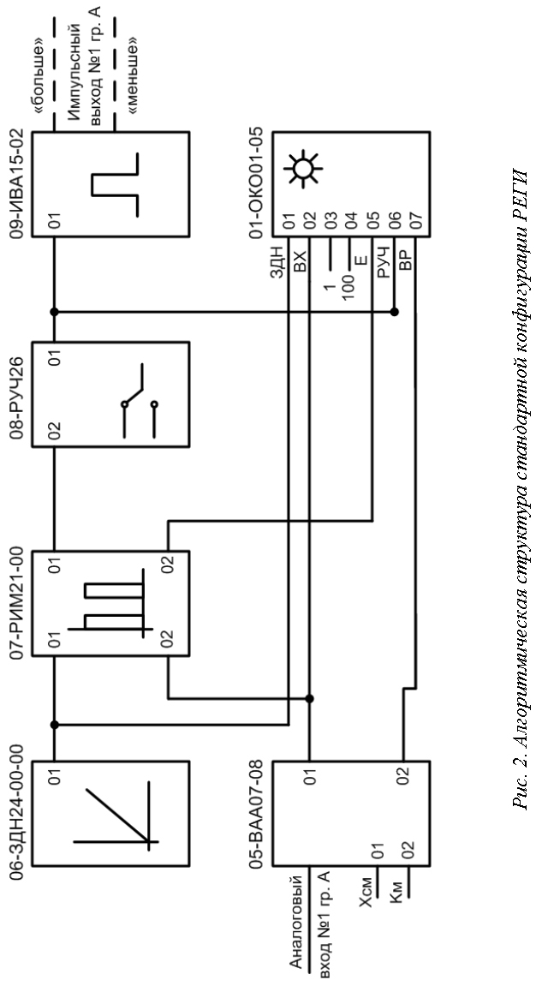
Стандартная конфигурация «Регулятор импульсный» (РЕГИ) предназначена для построения контура регулирования с импульсным сигналом.
Конфигурация (РЕГИ) состоит из шести алгоритмов, перечень которых представлен в таблице 3.

Таблица 3 – Состав стандартной конфигурации РЕГИ
№ алго-  блока | Наименование  алгоритма | Код  алгоритма | Модификатор | Масштаб времени
01 | Оперативный контроль контуров регулирования | 01 | 05 | -
02 | - | 00
03 | - | 00
04 | - | 00
05 | Ввод аналоговый,  группа А, ВАА | 07 | 08 | -
06 | Задание, ЗДН | 24 | 00 | 00
07 | Регулирование  импульсное, РИМ | 21 | - | 00
08 | Ручное управление, РУЧ | 26 | - | -
09 | Импульсный вывод, группа А, ИВА | 15 | 02 | -

Входной сигнал, характеризующий положение исполнительного механизма, подается на аналоговый вход группы А. Выходной сигнал формируется на импульсном выходе контроллера группы Б. Стандартная конфигурация РЕГИ занимает только первый контур регулирования. Остальные три контура (алгоблоки 02 – 04) оставлены свободными, поэтому при необходимости в них могут помещаться нужные алгоритмы.
РЕГИ помимо функций регулирования обеспечивает также функции оперативного управления в первом контуре, а именно ручное изменение сигнала задания, переход на ручной режим и ручное изменение выхода, контроль входного сигнала и сигнала рассогласования, а также контроль сигнала задания и выходного сигнала.

Конфигурация РЕГИ имеет параметры настройки, представленные в таблице 4.

Таблица 4 – Параметры настройки алгоритмов
Алгоритм | № входа | Наименование | Значение
РИМ | 03 | Масштабный коэффициент, Км | 1,0
РИМ | 06 | Коэффициент  пропорциональности, Кп | 1,0
РИМ | 07 | Постоянная времени  интегрирования Ти, с. | 15
РИМ | 09 | Постоянная времени исполнительного механизма, Тм, с | 60
ОКО | 04 | Технические единицы,  соответствующие 100% | 100
ИВБ | 03 | Минимальная длительность импульса, Тимп, с | 0,12

После ввода РЕГИ конфигурация может видоизменяться и дополняться другими алгоритмами.
После завершения программирования необходимо перевести контроллер в режим «Работа» и установить с помощью лицевой панели контроллера задание, а затем убедиться в работоспособности заложенной программы в режиме ручного управления (РУ) и автоматического локального управления (ЛУ).

3. СХЕМА ЛАБОРАТОРНОЙ УСТАНОВКИ
Структурная схема лабораторной установки, позволяющей проверить работоспособность стандартных конфигураций, представлена на рисунке 3. На рисунке введены следующие обозначения:
БП – блок питания; БУС – блок усилителя сигналов резистивных датчиков; КБС-1, КБС-2 – клеммно-блочные соединители; БУМ – блок усиления мощности; ДВ – двигатель; Р-130 – микропроцессорный контроллер «Ремиконт Р-130»; ПН – пульт программирования и настройки; МОУ – модель объекта управления;
Лабораторная установка обеспечивает импульсное управление электродвигателем через БУМ и аналоговой моделью объекта управления.

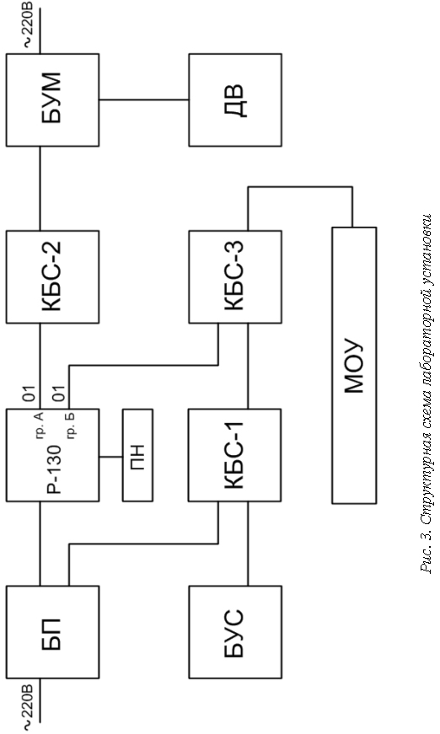

4. МЕТОДИЧЕСКИЕ УКАЗАНИЯ ПО ВЫПОЛНЕНИЮ РАБОТЫ
Включение контроллера осуществляется следующим образом. С помощью сетевого шнура блока питания БП21 запитать контроллер. Если на индикаторе лицевой панели контролера высвечивается сообщение «Прог» необходимо включить пульт настройки с помощью переключателя на нижней панели. После включения пульта на его лицевой панели загораются ламповые индикаторы. С помощью одновременного нажатия клавиш < ↓ > и < → > контроллер можно перевести в режим программирования, а с помощью клавиш < ↓ > и< ← > в рабочий режим. После перевода контроллера в рабочий режим пульт настройки отключается и дальнейшее управление контроллером осуществляется с лицевой панели.
Для проверки работоспособности РЕГА и РЕГИ необходимо с помощью лицевой панели контроллера задать значение уставки (задания) и меняя значение входного сигнала, поступающего с БУС-10, проследить по индикаторам контроллера как меняется ошибка (ε) и выходной сигнал в режиме ЛУ.
Для проверки работоспособности конфигураций в режиме РУ необходимо меняя значение управляющего воздействия путем одновременного нажатия клавиш <> и <Δ> или <> и <∇> проследить за состоянием электродвигателя, если проверяется работоспособность РЕГИ или по осциллографу за изменением выходной координаты модели объекта управления.

СОДЕРЖАНИЕ ОТЧЕТА
- Цель работы.
- Схема лабораторной установки.
- Алгоритмические структуры стандартных конфигураций.
- Ответы на контрольные вопросы.
- Выводы по лабораторной работе.

КОНТРОЛЬНЫЕ ВОПРОСЫ
- Какие функции, реализуемые контроллером, обеспечивают стандартные конфигурации РЕГА и РЕГИ?
- Возможно ли изменение стандартных конфигураций?
- Каким образом с помощью лицевой панели контроллера можно контролировать численное значение управляющего воздействия?

Учебное издание

Скороспешкин Владимир Николаевич
Скороспешкин Максим Владимирович

СТАНДАРТНЫЕ КОНФИГУРАЦИИ
РЕГУЛИРУЮЩЕГО МИКРОПРОЦЕССОРНОГО КОНТРОЛЛЕРА
«РЕМИКОНТ Р-130»

Методические указания к выполнению лабораторной работы № 2 по курсу «Основы автоматизации производственных процессов» для студентов, обучающихся по специальности 130501 - «Проектирование, сооружение и эксплуатация газонефтепроводов и газонефтехранилищ» и 130503 «Разработка и эксплуатация нефтяных и газовых месторождений»

Подписано к печати 21.01.2009. Формат 60х84/16. Бумага «Снегурочка».
Печать Xerox. Усл. печ. л. 0,81. Уч.-изд. л. 0,74.
Заказ ХХХ. Тираж 100 экз.
 | Томский политехнический университет  Система менеджмента качества  Томского политехнического университета сертифицирована  NATIONAL QUALITY ASSURANCE по стандарту ISO 9001:2000 | 
. 634050, г. Томск, пр. Ленина, 30.

